Государственное учреждение образования

“БЕЛОРУССКИЙ ГОСУДАРСТВЕННЫЙ УНИВЕРСИТЕТ ИНФОРМАТИКИ И РАДИОЭЛЕКТРОНИКИ”

Кафедра: Интеллектуальных информационных технологий

Дисциплина: Технологии и инструментальные средства проектирования интеллектуальных систем

Отчет по практическому заданию №1

**Предметная область «Животный мир»**

**(структура и взаимодействие)**

Выполнил:

студент гр.121702

Витковская С. И.

Проверил:

Гракова Н. В.

Минск 2024

**Цель работы**

Научиться структурировать информацию.

**Задание**

1. Выбрать предметную область для структуризации
2. Выделить критерии для структуризации
3. Построить ментальную карту выбранной предметной области с помощью удобного для вас сервиса

**Реализация**

Выбранная Предметная область – Животный мир.

Животные – это многоклеточные эукариотические организмы, относящиеся к одному из царств живой природы. Они характеризуются:

1. Гетеротрофным питанием;
2. Способностью к активному движению;
3. Половым размножением;
4. Развитой нервной системой.

Критерии для структуризации:

1. Иерархическая классификация (Царство - Тип - Класс - Отряд)
2. Способы взаимодействия (Хищничество, Паразитизм, Симбиоз, Конкуренция)

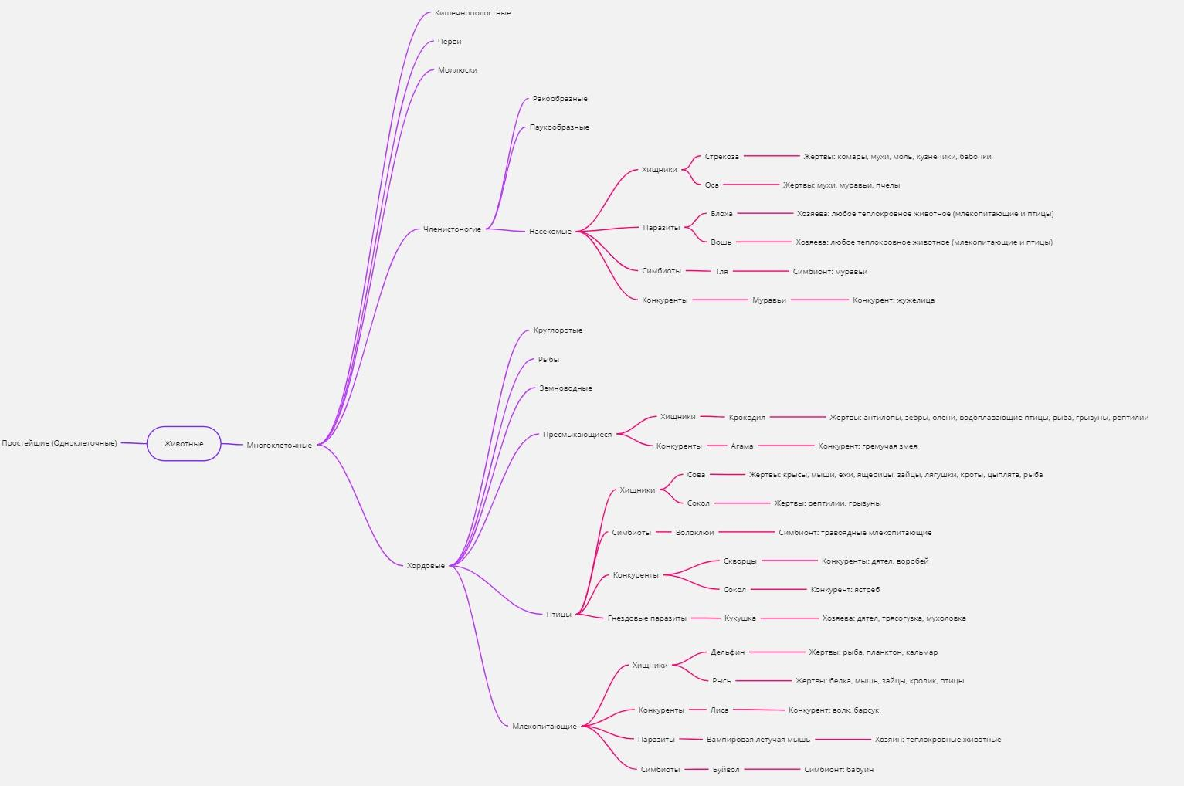

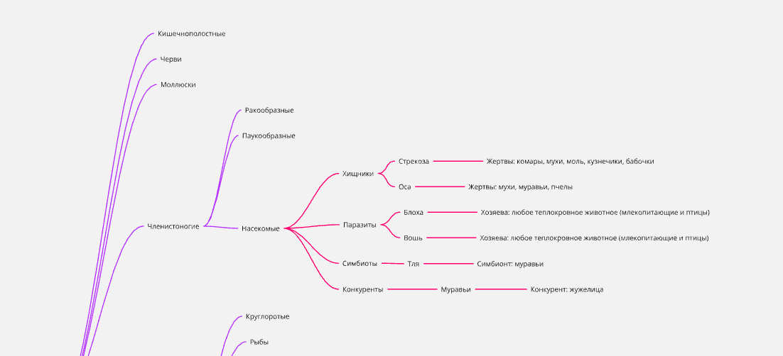

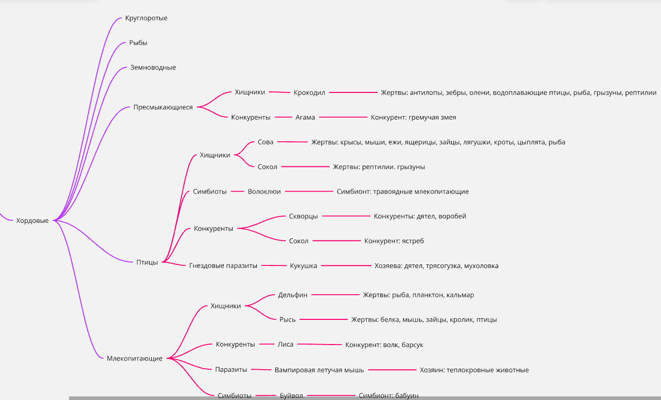

**Вывод:**

В ходе выполнения практического задания были приобретены навыки структурирования информации на примере предметной области “Животный мир” по критериям иерархической классификации и

способам взаимодействия.